

**INSTITUTO TECNOLÓGICO AUTÓNOMO DE MÉXICO**

DRONEPORT: ESTACIÓN DE CARGA Y OPERACIÓN AUTOMATIZADA PARA AERONAVES NO TRIPULADAS

**TESIS**

PARA OBTENER EL TÍTULO DE

**INGENIERO EN MECATRÓNICA**

PRESENTA

**DIEGO AMAYA WILHELM**

ASESOR: **DR.** **THOMAS MARTIN RUDOLF**

CIUDAD DE MÉXICO 2019

# **Resumen**

En el presente trabajo se muestra el diseño e implementación de un sistema de control en tierra automatizado para aeronaves no tripuladas, así como la problemática que motivó la creación de este proyecto.

Este sistema está pensado para aumentar la automatización de las aeronaves no tripuladas en el ámbito industrial y consta de distintos componentes. Uno es el habitáculo, que es la estructura en donde se encuentra la aeronave y posee los mecanismos necesarios para resguardarla de la intemperie y que pueda despegar. Otro es el que le permite al dron cargar su batería de manera autónoma. Por último, la comunicación basada en el Internet de las cosas (IoT por sus siglas en inglés) que le permite al usuario operar tanto la estación como el dron a distancia.

# **Abstract**

This work presents the design and implementation of an automated ground control system for unmanned aerial vehicles, as well as the problems that motivated this project.

The main goal of this system is to provide an autonomous system so that unmanned aerial vehicles can participate in industrial processes. The solution is formed by several modules, the most important ones are housing, autonomous charging and communications. The first one serves as an enclosure for the drone and all the other electrical systems involved. The second one lets the drone have a charged battery without the intervention of a person. Finally, the Internet od Things (IoT) based communication lets the user operate the drone and the station remotely.

**Tabla de contenido**

**Resumen** 2

**Abstract** 3

**Tabla de figuras** 5

**Introducción** 6

**1.1 Contexto** 6

**1.3 Objetivo** 8

**1.3 Metodología** 9

**1.4 Organización del documento** 9

**Análisis** 11

**2.1 Requerimientos funcionales** 11

**2.2 Restricciones** 12

**2.3 Trabajos relacionados** 13

**Diseño** 14

**3.1 Arquitectura** 14

**3.1.1 Elementos físicos** 15

**3.1.2 Interfaces** 18

**3.2 Soluciones alternativas** 22

**3.3 Estándares utilizados** 24

**Implementación** 26

**4.1 Especificaciones de software y hardware** 26

**4.2 Descripción completa de la implementación** 29

**4.2.1 Habitáculo** 29

**4.2.2 Comunicación y computadora central** 31

**4.2.3 Mecanismos** 33

**Pruebas y Resultados** 39

**5.1 Descripción de las pruebas** 39

**5.2 Resultados** 40

**5.3 Análisis de resultados** 41

**Conclusiones** 42

**6.1 Conclusiones y limitaciones** 42

**6.2 Líneas futuras** 43

**Referencias** 45

**Tabla de figuras**

Figura 1. Componentes del sistema 14

Figura 2 Diagrama de comunicaciones 19

Figura 3 Mecanismo de apertura cerrado y abierto 20

Figura 4 Conexiones de la interfaz de carga 21

Figura 5 Mecanismo alternativo 22

Figura 6 Pines GPIO en Raspberry Pi 3B 27

Figura 7 Estructura del habitáculo 29

Figura 8 Habitáculo con placa de Nylamid 30

Figura 9 Diagrama del funcionamiento del Droneport 32

Figura 10 Vista frontal y superior del mecanismo 34

Figura 11 Detalle de la implementación del mecanismo 35

Figura 12 Dron en las placas de carga 36

Figura 13 Piezas de conexión dron-estación 37

Figura 14 Pieza de conexión ensamblada 37

Figura 15 Ensamble del circuito dron-Droneport 38

**Capítulo 1**

# **Introducción**

En este capítulo se expone la problemática que sirvió como motivación e inspiración para crear este proyecto. Se da también una breve contextualización del entorno que envuelve tanto al problema como a la solución. Hacia la última sección del capítulo se trata el tema de la metodología usada para el desarrollo de la solución propuesta y un breve resumen de lo que se encontrará a lo largo del documento.

## **1.1 Contexto**

Las aeronaves no tripuladas (UAV por sus siglas en inglés) tienen usos en distintos ámbitos, que van desde el ocio hasta la presencia en la industria. Gracias a su versatilidad y adaptabilidad se les han encontrado una gran cantidad de usos para todo tipo de requerimientos. Las ventajas inherentes a su naturaleza aérea, como la posibilidad de ver un espacio desde otra óptica, la facilidad de alcanzar puntos de difícil acceso mediante el vuelo, y la capacidad de moverse en distintos ejes los han convertido en una herramienta que al implementar correctamente puede resultar de gran utilidad. Algunos de los usos que se les puede dar son como instrumento de monitoreo y obtención de información, ya sea en el campo industrial o parte de operaciones de seguridad, también pueden servir como elementos clave en un proceso productivo sin importar el ambiente en el que se le ocupe.

**1.2 Identificación del problema**

Como ya se mencionó, hay innumerables campos de acción para las aeronaves no tripuladas. Sin embargo, los drones comparten limitantes similares, y son solucionadas por sus operadores. Esto disminuye la posibilidad de que un dron sea utilizado (en cualquiera de sus múltiples facetas) como parte de un proceso productivo automatizado.

Los problemas principales que impiden a las aeronaves no tripuladas participar de manera autónoma en cualquier proceso, son dos: el manejo de energía y la dependencia de un piloto. A continuación se habla de manera más específica de estos puntos.

Un dron puede utilizar distintos tipos de batería, las más comunes son tipo LiPo (Polímero de Litio) o tipo Li-Ion (Ion de Litio), y las características, como capacidad de carga o descarga, dependerán de factores como el tiempo de autonomía que se necesita y los requerimientos de los motores. Lo que se busca es alcanzar un equilibrio entre la capacidad de la batería y cuánto tiempo puede levantar una carga el dron. A pesar de que hay otras variables involucradas (balanceo de hélices, posición de motores, entre otras) la elección de la batería resulta primordial en este equilibrio.

La batería no afecta solamente a una aeronave durante el vuelo, sino que puede llegar a limitar la operación completa en la que se le utiliza. Aunque sí se puede encontrar un punto eficiente del manejo de la energía o incluso adquirir múltiples baterías para poder hacer vuelos continuamente, tienen que ser recargadas y transportadas, por lo que la operación termina requiriendo más recursos, principalmente humanos.

Otra limitante que presenta el integrar drones en algún proceso es que en la mayoría de las ocasiones es necesaria una persona capacitada para despegar, pilotear y aterrizar la aeronave. Aunque este no es un obstáculo difícil de superar, está atado en un principio a la curva de aprendizaje que puede presentar el operador o a la necesidad de tener que contratar a una persona que sea capaz de operar la aeronave. A pesar de que los drones, junto con los sensores y microprocesadores que tienen a bordo, son capaces de efectuar misiones autónomas, en algunos países la regulación del espacio aéreo es lo que frena su implementación.

En tema de regulación gubernamental sobre los drones en México, existe una circular obligatoria emitida por la Dirección General de Aeronáutica Civil (DGAC) el 25 de julio de 2017 [1] en la cual se establecen los requerimientos para operar una aeronave pilotada a distancia en el espacio aéreo mexicano. Se estipula que para operar una aeronave con ciertas características se requiere registrar la aeronave junto con su piloto capacitado y con licencia, y se habla acerca de las áreas aprobadas para volar. Además del tema burocrático, la limitación de zonas designadas y el requerimiento del piloto con cualidades específicas pueden impedir la operación con un dron para fines industriales, sin embargo, esta circular se concentra en las aeronaves pilotadas a distancia y no menciona en ninguno de sus apartados a las aeronaves con capacidades autónomas, es decir, que no necesitan de un piloto para operar.

Estas son las limitaciones que podrían dificultar e incluso hacer fracasar por completo la implementación de drones como parte de un proceso. Es por esto que si su impacto no es reducido de manera simultánea buscando un procedimiento de carga óptimo y propiciando la mayor autonomía posible, la integración de la aeronave en un proceso afecta de manera grave la autonomía general del sistema y disminuirá considerablemente la eficiencia y el beneficio que podría representar su uso, tanto en un ámbito industrial, como parte de alguna operación.

## **1.3 Objetivo**

El objetivo es diseñar, construir e implementar una solución que reduzca de la mejor forma las limitantes intrínsecas de los drones mencionadas anteriormente. Es decir: crear un diseño que mejore el protocolo de carga de las baterías requiriendo la menor cantidad de recursos, sin sacrificar el tiempo de vida de los componentes de la aeronave y reduciendo los pasos intermedios que implica cargar, transportar y cambiar baterías. Asimismo se busca que el diseño disminuya la capacitación y conocimiento necesarios para operar un dron, es decir, que una persona con poca o ninguna experiencia en vehículos aéreos pueda operarlo, esto mediante el incremento de las capacidades autónomas que posee el dron, tanto en su manejo como en la interacción con toda la operación de la que es parte.

## **1.3 Metodología**

El modelo en V (V-Model) [2] es un método de gestión de proyectos y desarrollo de sistemas que brinda ciertas ventajas por la naturaleza de este trabajo. Aunque no se planea llevar a cabo sus lineamientos como guía estricta, se utilizará su estructura general como metodología para proceder con este proyecto.

Este modelo se compone de dos partes: la descomposición de necesidades y objetivos, y la implementación y desarrollo de la solución. Es una metodología que busca desde el inicio definir de manera exhaustiva el problema y los requerimientos desde una óptica centrada en el cliente, posteriormente define los requerimientos y la arquitectura de la solución, delimitando desde esta etapa las pruebas que una posible solución debe cumplir. Una vez completada esta etapa, se define el diseño y la implementación, para terminar con la verificación y validación del sistema.

Lo que resulta de mayor utilidad de este modelo es que sigue una línea de diseñar, implementar y probar, lo cual si es llevado a cabo correctamente puede ahorrar tiempo en la construcción del prototipo y en las pruebas intermedias, ya que las etapas subsecuentes se construyen sobre un trabajo previo meticulosamente hecho. Esto permite ver resultados desde etapas tempranas.

## **1.4 Organización del documento**

En el presente capítulo se describió el problema y la necesidad que llevan a esta implementación. En el capítulo siguiente se hará un análisis acerca de los requerimientos funcionales y restricciones que se presentan para cumplir el objetivo establecido, así como una descripción de trabajos similares o que podrían ser relacionados con el diseño a proponer.

En el tercer capítulo se habla del diseño de la solución, donde se hacen comparaciones entre las soluciones alternativas. El cuarto capítulo trata de la implementación del diseño, detallando la construcción e integración de los sistemas y subsistemas descritos en el diseño. En el quinto capítulo se tratan las pruebas y resultados que presenta el diseño implementado y en el sexto capítulo se presenta una conclusión, en la que se comparan los requerimientos con el alcance logrado y los resultados alcanzados.

**Capítulo 2**

# **Análisis**

Este capítulo presenta un análisis sobre las limitantes del problema, y por lo tanto restringe a la solución que pueda ser presentada. Se hablará acerca de los requerimientos funcionales, los cuales además de ser verificables, expresados de manera clara y concisa, deben ser alcanzables. Los requerimientos son establecidos por el problema que se busca solucionar. También en el presente capítulo se presentan las restricciones de la solución, las cuales son impuestas por factores externos a la implementación, estas limitan las alternativas de diseño e implementación.

## **2.1 Requerimientos funcionales**

La forma de atacar un problema puede ser muy diversa, sin embargo siempre se presentan aspectos puntuales que deben ser solucionados para considerar que el problema fue resuelto. A continuación se presentan los requerimientos que conciernen al problema expuesto en el capítulo 1.

*Carga*: Como se había mencionado anteriormente el manejo de las baterías presenta un reto para los drones en la industria, sobre todo por el problema de automatizar la carga del dron. Una solución completa debe poder prescindir de la intervención humana para completar el paso de cargar una batería hasta un nivel con el cual el dron pueda realizar una operación sin riesgo de quedarse sin energía. Esto significa que deberá proveer una carga confiable y automatizada sin comprometer la vida útil de ninguno de los componentes presentes, ya sea el dron o las baterías.

*Autonomía*: Ya que es parte del objetivo disminuir la intervención humana en la operación de aeronaves no tripuladas, una solución factible debe ser implementada buscando la mayor autonomía posible no sólo durante la operación, también debe prever la menor intervención en cuestiones de mantenimiento o actualización.

*Comunicación*: La necesidad de introducir aeronaves no tripuladas a procesos industriales viene del hecho de que sirvan como herramientas, por lo que se debe poder tener comunicación con el dron y acceso a la información que puede proveer, ya sea de la operación que realiza o sobre su estado.

*Despliegue*: Este requerimiento involucra en cierta medida a todos los anteriores. La razón de esto es que se debe poder tener un sistema que integre los demás requerimientos de tal forma que resulte fácil de entender y de operar por una persona, por así decirlo, el usuario final.

## **2.2 Restricciones**

El problema no solamente define qué es lo que se debe resolver. Por su naturaleza o la de sus componentes, se cuenta con restricciones fuera de él que limitan las oportunidades en el diseño de las soluciones y aterriza las posibilidades a lo realizable.

Una restricción importante es el tiempo, que debe ser considerado no sólo en el diseño de la solución, también en la implementación y los retrasos que se podrían presentar en cualquiera de sus etapas, como pedido de materiales, manufactura de componentes y ajustes posteriores. La falta de tiempo puede afectar en mayor medida a la implementación, ya que cuando hay falta de tiempo se busca resolver el problema principal y se dejan de lado otros detalles que pueden resultar menores en comparación. Esta restricción debe ser balanceada con otros factores, ya que las elecciones que se tomen implicarán un factor de tiempo.

En general para la realización de un proyecto se debe presentar un presupuesto estimado de lo que costaría llevar a cabo una solución, y puede ser el factor decisivo al momento de elegir componentes e incluso ser el diferenciador entre dos soluciones similares. Por el entorno en el que se desenvuelve este problema, se cuenta con un presupuesto limitado para llevar a cabo el diseño e implementación de una solución. Esta restricción afecta desde la parte del diseño, ya que cualquier solución que se presente deberá atenerse a un presupuesto limitado, lo cual puede reducir su robustez o redundancia.

Como se presentó en el capítulo uno, aunque no existe una normatividad estricta para las aeronaves, sí hay algunos puntos a considerar, por lo que se les tendrá que tomar en cuenta a la hora de presentar una solución. Estos puntos son importantes no por lo que representan en la actualidad, sino porque sirven como base para un marco legal que podría llegar a desarrollarse en un futuro y se les debe considerar para contar con una implementación que siga vigente a largo plazo y no se vea impedida por algún cambio en la regulación.

## **2.3 Trabajos relacionados**

Existen productos en el mercado que buscan disminuir las limitantes que ya se han mencionado, y a pesar de que hay esfuerzos contundentes para hacerlo, no llegan a ser una solución total, a continuación se presentan algunos ejemplos.

La compañía estadounidense Wibotic desarrolló una plataforma de carga para dotar de energía a un dron [3]. Esta emplea un modo de carga por inducción o “Wireless”, lo cual deja menos expuesta la transmisión de corriente, sin embargo sigue sin tomar en cuenta la implementación al aire libre, debido a que aunque la estación sea a prueba de clima, no protege al dron, el cual podría no soportar estar a la intemperie.

El “Skysense Drone protective hangar” [4] puede alojar a un dron y cargarlo agregando un módulo al tren de aterrizaje. Sin embargo, aunque la plataforma sea a prueba de lluvia, la aeronave sigue siendo piloteada a distancia; sólo se ataca parcialmente la problemática de la autonomía ya que el hangar sí es controlado de manera autónoma, pero no existe un vínculo con el dron que permita una operación completamente autónoma.

**Capítulo 3**

# **Diseño**

Habiendo expuesto el entorno que rige al problema, así como los requerimientos y restricciones que lo delimitan se puede proceder a proponer una solución. En este capítulo se expone el diseño que describe a la propuesta, se hablará acerca de los distintos módulos y subsistemas que la componen, así como las alternativas que se tomaron en cuenta. Finalmente, se presentan los estándares utilizados en la elaboración de este proyecto. De ahora en adelante, esta solución también será referenciada con el nombre de *Droneport*.

## **3.1 Arquitectura**

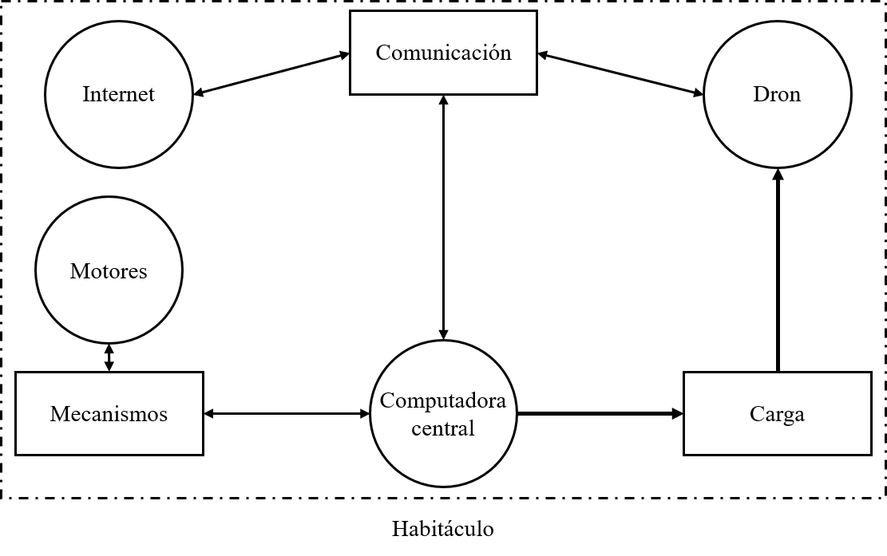Este trabajo se compone de distintos módulos, cada uno cumple una tarea con el fin de resolver una parte del problema completo. Estos subsistemas son controlados desde una computadora central, la cual sirve de coordinadora de todas las entradas y salidas, junto con sus acciones correspondientes. Este esquema permite modularidad en los componentes, por lo que hace al sistema escalable. Si se requiere un nuevo módulo, o cambiar alguno existente, es suficiente con hacer la interfaz que interactúa con la computadora central sin modificar alguno de los otros módulos. A continuación se presenta un esquema de los componentes del sistema.

Figura 1. Componentes del sistema

En la Figura 1 se pueden separar los elementos en dos categorías: los elementos físicos, y las interfaces que permiten su intercomunicación. En las siguientes subsecciones se describirán cada uno de ellos.

### **3.1.1 Elementos físicos**

Los elementos físicos son descritos así ya que son partes cuyo diseño está dado y aunque son modificados en cierta medida, son tratados como puntos finales del sistema, esto hace que presenten sus propios requerimientos y consideraciones. Los elementos se comunican a través de ellos con ayuda de una interfaz que sirve como intermediaria en la transmisión de datos. Los principales elementos son los siguientes:

*Internet:* aunque no es propiamente un elemento físico, sí es una red accesible desde todo el mundo, es una plataforma increíblemente grande, cuyos protocolos y manejo de información nos permite usarla para todo tipo de aplicaciones. Hoy en día el acceso a internet es extremadamente común, por lo que sirve de base para crear el sistema de comunicación, heredando sus ventajas inherentes.

El uso específico que se le da es como vía de comunicación entre el usuario y el sistema. Esto se hace a través de una página web sencilla montada sobre un servidor, con ayuda del protocolo MQTT (Message Queue Telemetry Transport) [5] se pueden interconectar distintas máquinas. La ventaja de este protocolo es que permite enviar y recibir mensajes ligeros con ayuda de tópicos, siguiendo una estructura “publish-subscribe”. Esto hace fácil la organización y despliegue de las comunicaciones, además de ser un protocolo comúnmente usado para IoT (Internet of Things). Otras plataformas, como Sigfox o enlaces a redes móviles pueden ofrecer ventajas similares, sin embargo presentan el problema de que se necesita una infraestructura dedicada y menos accesible que un enlace a internet. Además si se requiriera un flujo de datos más grande y más rápido (de bajada y subida), estas opciones no serían viables ya que son menos escalables que el protocolo MQTT.

*Habitáculo:* es la estructura que contendrá y resguardará todos los demás elementos. Está hecha de una combinación de acero y policarbonato, que permite rigidez en el “esqueleto” y ligereza para que pueda ser transportada. El propósito de esta estructura es que proteja al dron y los componentes de la intemperie y que necesite poco mantenimiento. Aunque los materiales no le bridarán una larga vida útil, cumplen con los requerimientos de costo, ya que fabricar una estructura hermética sólida y que tenga los tratamientos adecuados para soportar la intemperie sería muy costosa.

Este habitáculo no sólo consiste en las paredes, el piso y el techo. Cuenta con mecanismos que le permitirían al dron estar dentro de la estructura hasta que el usuario ejecute una misión, abriendo el techo para que el dron pueda despegar sin obstáculos. El mecanismo principal es el de apertura del techo, este consta de un motor de cada lado, el cual acciona un tren de engranes y termina por abrir el techo en un movimiento similar al de una bisagra.

*Motores:* se utilizarán para dotar de movimiento a uno de los mecanismos más importantes del Droneport. Estos serán comandados desde la computadora central para iniciar el mecanismo y abrir el techo. Son motores que proveen de la fuerza necesaria para accionar el mecanismo y finalmente mover el techo. Ya que la carga que se va a mover puede ser pesada, se requieren motores de corriente directa capaces de cumplir esta tarea. Estos motores cuentan con un sensor de posición, conocido también como encoder, que nos permite conocer la posición rotacional y dirección en todo momento. Aunque al agregar otros sensores se podría tener un movimiento más redundante, el encoder es suficiente para hacer lo que se requiere.

*Dron:* la principal diferencia entre un dron y cualquier otra aeronave es que este tiene una computadora de vuelo con los sensores y algoritmos necesarios para poder efectuar un vuelo controlado y eficaz. Este trabajo no se centra en el diseño de una aeronave o el de sus componentes, el enfoque principal es utilizar esta computadora de vuelo y otros de sus elementos de manera que nos permita controlar sus acciones.

Son tres los elementos principales del dron que serán manipulados: la computadora de vuelo, la antena de telemetría y la batería. Como ya se mencionó, la computadora de vuelo es la encargada de procesar la información que capta el dron a través de sus sensores (GPS, acelerómetro, magnetómetro, barómetro, entre otros) e introducirla en un algoritmo de control que resulta en un vuelo equilibrado y constante. Además, esta computadora es la que comanda al dron hacer distintas acciones, como encender o apagar motores, dirigirse a alguna coordenada, incluso despegar o aterrizar, por lo que resulta de gran utilidad al ser usada como fuente de información y de control del sistema entero. Aunque se tiene la capacidad de ajustar en cierta medida el algoritmo de vuelo que utiliza la computadora, para el objetivo actual, esto queda fuera del enfoque de la solución.

El sistema que hace que interactúe la computadora con los componentes y sensores, y que hace que estas acciones sucedan es el *Flight – Stack*, el cual puede ser asemejado a un sistema operativo. Este es el que se encarga de comandar las acciones mencionadas anteriormente y es la interfaz con la que se comunicará el sistema para controlar al dron. Como *Flight-stack* se utiliza “PX4” [6] que es uno de los softwares mayormente usados para controlar aeronaves. Es capaz de ajustar algoritmos a distintos tipos de drones y tiene una interfaz gráfica que sirve para poder monitorear y configurar al equipo, además de que es Open-Source, lo que involucra la posibilidad de modificarlo a situaciones específicas. Quizá otros softwares, por ejemplo Ardupilot [7], permiten modificar más a fondo los parámetros y configuraciones que tiene una aeronave, además de tener mejores funciones para afinar el vuelo, sin embargo, la gran ventaja que posee PX4 es que cuenta con un SDK (Software Development Kit) que permite integrar aplicaciones hechas por los usuarios a la operación del dron, esto será de gran ayuda ya que el nivel de conocimiento que se requiere para desarrollar aplicaciones para los otros softwares es más alto.

La antena de telemetría es uno de los componentes que permiten al dron comunicarse con la estación de tierra encargada de monitorear el estado del vuelo. Esta opera comúnmente a 915Mhz y el rango de conexión dependerá del módulo y antena usados. A través de esta antena la computadora de vuelo envía información del estado del dron, como nivel de batería, orientación, velocidad y altura, entre otros, y es interpretada por la estación en tierra para mostrarla al piloto o para ser procesada de alguna manera. El protocolo usado en esta comunicación es llamado MAVLink [8], y es un protocolo especializado para la comunicación con drones, se hablará más de este en los estándares utilizados. A través de esta antena, y con ayuda de este protocolo se podrá hacer una comunicación remota entre la aeronave y el Droneport, incluso durante el vuelo.

La batería del dron es lo que dota de energía al sistema, pero no es capaz de administrar su propia energía, por lo que para resolver el problema de la carga autónoma, deberá ser intervenida de alguna manera. En general las baterías usadas son de tres a seis celdas, dependiendo del tamaño del dron, ya sea de polímero de litio (Li-po) o iones de litio (Li-ion) ya que son capaces de proveer la energía necesaria para que los componentes funcionen correctamente.

*Computadora central:* es en este elemento donde se controlarán las acciones con los demás elementos físicos siguiendo un conjunto de reglas establecidas. Es importante que esta computadora cumpla con ciertos requisitos, como tener un poder de procesamiento suficiente para procesar las entradas y salidas de datos, además de tener los puertos suficientes para comandar acciones a través de las múltiples interfaces a las que estará conectada. Una Raspberry Pi modelo 3B [9] cumple con estas características, además de que tiene un tamaño compacto y es fácil de implementar. Si bien existen otras alternativas, como el ESP32 de Espressif, o alguna plataforma de Arduino con los aditamentos necesarios, la ventaja que tiene la Raspberry Pi sobre algún otro microcontrolador es que cuenta con un sistema operativo accesible. Se le pueden agregar módulos de software que sirvan para controlar distintos componentes y se requeriría una arquitectura más compleja si se quisieran implementar otros microcontroladores. La Raspberry Pi estará controlada principalmente por código en el lenguaje de programación Python, la razón de esto es que ya viene incluido en el sistema operativo de la RPi y cuenta con una amplia cantidad de librerías disponibles para todo tipo de aplicaciones.

### **3.1.2 Interfaces**

Las interfaces consideradas dentro del diseño aparecen marcadas por un rectángulo en la Figura 1. Estas nos permitirán interconectar y comandar los elementos físicos desde la computadora central siguiendo el código que implementa las decisiones de control sobre todos los elementos. Las interfaces no sólo comandan acciones, también reciben datos de los componentes que controlan, esto para retroalimentar el sistema y tener una operación más estable. La mayor parte las interfaces están conectadas a través de los pines de la computadora central y están compuestas tanto de código como de otros componentes que ayudan para traducir las acciones escritas en acciones físicas. A continuación se habla de la manera en la que están compuestas y cómo interactúan con los elementos físicos.

*Comunicación:* esta interfaz sirve como puente entre lo que pasa dentro del Droneport y lo que ve el usuario. Además, le da la facilidad de interactuar con el sistema para comandar acciones. Como se muestra en la Figura 2 se tienen varios enlaces. Uno es el que va del dron a la estación de tierra, otro es el que va de la estación de tierra a internet, específicamente el servidor MQTT, y por último, el enlace que conecta lo que sucede en ese servidor con el usuario.

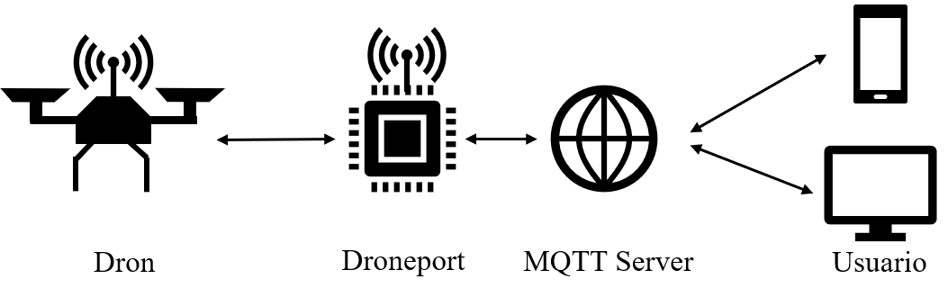

Figura 2 Diagrama de comunicaciones

La primera conexión entre el dron y la estación de tierra está dada por las dos antenas de 915MHz usando el protocolo de comunicación que se mencionó anteriormente, MAVLink. La computadora central corre un programa creado con la ayuda de MAVSDK, una herramienta de desarrollo creada especialmente para vehículos que usan el Flight-stack de PX4 y tienen utilizan MAVLink como protocolo de comunicación, esto permite a la computadora conectarse al dron de manera automática, asimismo la estación está conectada a un “MQTT Broker”, que es el servidor del protocolo de mensajes MQTT, declarándose un cliente de este servidor. La integración con el usuario está mediada por una página web que se conecta al mismo servidor que el dron y tiene la capacidad de enviar y recibir mensajes.

*Mecanismos:* en esta interfaz se procesa la información recibida por parte del usuario o del dron para accionar los motores en una u otra dirección. Si el usuario decide mandar al dron en una misión, la computadora central comandará al controlador de los motores para abrir el techo, una vez que recibe información de que el dron está a cierta altura, cierra el techo. Ambas acciones están retroalimentadas por un sensor de posición que tiene el motor, el cual cuenta cuántos grados se ha movido, entonces se puede saber cuándo desactivar el mecanismo.

Cuando el dron está posicionado listo para aterrizar, el motor se activa para que el dron pueda aterrizar en la plataforma. Una vez que el dron indica que ya está en la plataforma, la computadora activa el mecanismo para cerrar el techo y esperar nuevas instrucciones.

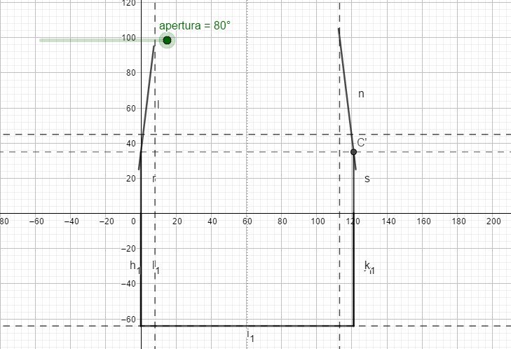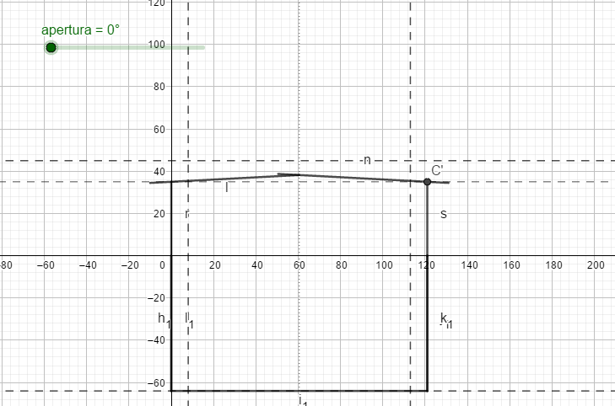En la Figura 3 se puede observar el funcionamiento del mecanismo.

Figura 3 Mecanismo de apertura cerrado y abierto

*Carga:* esta interfaz es la encargada de habilitar la carga del dron. Está compuesta de elementos físicos y código. La parte física de esta interfaz está compuesta de distintos elementos, primero está la parte que alimentará por medio de corriente alterna al cargador, luego están las conexiones que llevan esa corriente al cargador y a la batería, y por último la conexión con el piloto. En la Figura 4 se pueden ver las conexiones entre estos módulos.

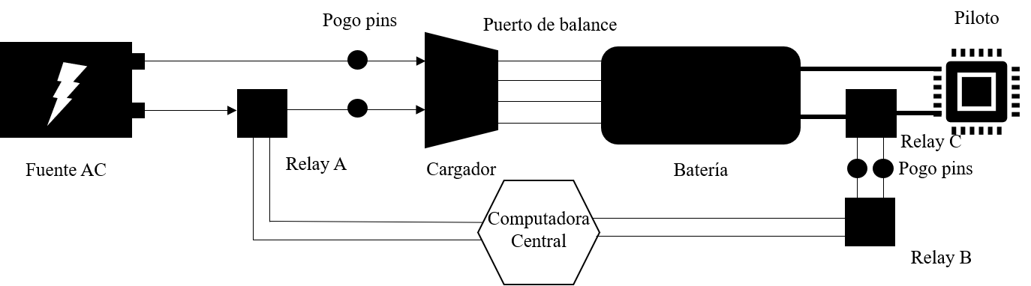

Figura 4 Conexiones de la interfaz de carga

Se puede ver que en las conexiones están intervenidas por medio de relevadores conectados a la computadora central, esto es para implementar las reglas de control necesarias a partir del código. Estas reglas dictan que la corriente no debe estar siempre activa, entonces cuando no se necesita la carga de la batería, la computadora deshabilita esta conexión. Otra regla es que la batería no puede estar en uso mientras se está cargando, pero sí debe estar conectada al piloto en caso contrario, esto es para prevenir una sobrecarga de la batería, que podría terminar en celdas infladas. Para esto se utiliza un relevador de potencia normalmente cerrado, capaz de soportar la corriente que necesita el dron para operar normalmente, este contacto está intervenido por otro relevador conectado a la computadora central, de modo que cuando es pertinente, la computadora desconecta la batería del dron y permite el paso de corriente al cargador.

Ya que el dron va a despegar y aterrizar, usar un conector que ensamble entre la plataforma y la aeronave con precisión podría resultar difícil de implementar de manera robusta. Es por esto que en vez de tener un contacto, el Droneport se conecta eléctricamente al dron por medio de un área de contacto hecha de cobre que está sobre la base y una serie de *pogo-pins* instalados en el tren de aterrizaje del dron. Hay cuatro áreas de contacto, dos para la conexión de corriente alterna que necesita el cargador, y otras dos de corriente directa para poder comandar la apertura del relevador que separa la batería y el dron.

Para permitir la carga autónoma, un cargador de baterías con balanceo activo está montado sobre la estructura del dron. A este cargador se conecta el puerto de balance de la batería, de modo de que cuando se permite el paso de la corriente, la batería se comenzará a cargar.

## **3.2 Soluciones alternativas**

Un diseño siempre puede tener variantes, y es por esto que se debe justificar por qué se eligió una u otra implementación. En esta sección se expondrán otras soluciones que atacan el mismo problema. Ya que los elementos físicos que se presentaron en la sección pasada son consecuencias de las interfaces elegidas para implementar, son estas las que podrían ser intercambiables por alguna otra, por lo tanto se expondrán las opciones consideradas para cada interfaz.

*Mecanismos*: una alternativa al mecanismo propuesto podría ser uno como el que se muestra en la Figura 5.

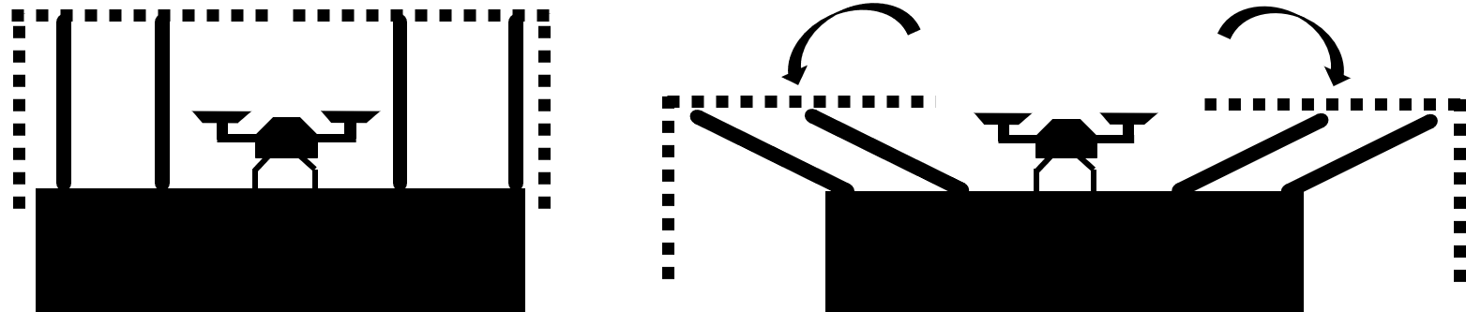

Figura 5 Mecanismo alternativo

Esta alternativa consta de un mecanismo de cuatro barras. Este tendría dos instancias, una a cada lado de la plataforma del dron, de manera que cuando se encuentran en medio, cubren completamente al dron, y cuando se accionan, lo dejan descubierto y permite que tenga una vía libre para despegar y aterrizar. Un ejemplo de este mecanismo es el que se implementa en el SkyPort, de Skysense [4]. La desventaja que presenta este mecanismo es que es un poco más complicado de construir, ya que se necesitan piezas grandes y diseñadas a la medida, no son componentes que se encuentren fácilmente en el mercado. Otro punto en contra es que necesita un espacio grande en el cual posicionar la estación, de por lo menos el doble del largo.

El punto positivo que tiene sobre la actual implementación es que reduce la turbulencia generada por las paredes verticales. Con este mecanismo el dron y las superficies que lo rodean se mantienen a la misma altura, contrario al Droneport donde sí se tiene turbulencia por la manera en la que queda posicionado el techo. Una manera de disminuir este efecto sin incurrir en otras faltas, sería dotar el actual mecanismo de otro complementario, como un mecanismo de piñón y cremallera que permita que las paredes desciendan una vez abiertas.

*Comunicación:* esta interfaz es de vital importancia, ya que hace el puente entre el dron y el usuario. La manera en la que se implementó implica una antena que comunica la computadora y el dron, luego esta se conecta a internet para llevar la información al usuario. La parte de la comunicación por internet podría tener algún otro protocolo que permita una transmisión distinta de datos, ya sea otro protocolo o a través de una VPN para aumentar la seguridad, sin embargo, el protocolo MQTT es suficiente para el enfoque actual del trabajo.

El punto más débil de esta interfaz está en la comunicación dron-computadora, ya que depende de un radio cuya potencia y configuración podría dar poco rango de telemetría, esto significa que si la misión lleva al dron muy lejos, perdería comunicación con la estación. Esto se puede mejorar con un radio que pueda dar un rango más grande y baja latencia.

*Carga:* esta interfaz presenta múltiples alternativas en la implementación, las cuales fueron descartadas por su costo o tiempo requerido para la implementación.

La primera alternativa consta del diseño de un circuito con balanceo usando dos circuitos integrados de Texas Instruments: bq79x0 y bq78350-R1. El primero se encarga de suministrar la carga a la batería a través de múltiples relevadores de potencia, y tiene distintas funcionalidades, puede balancear las celdas, medir su voltaje, y determinar la temperatura de la batería. Esta información la transfiere al circuito bq78350, el cual actúa como maestro del sistema. Cuenta con varios registros que hacen que los parámetros de la carga sean modificables, como tipo de batería, número de celdas, voltaje máximo, entre otros. La dificultad que presenta esta implementación es que la tarea de diseñar un circuito de esta magnitud requiere mucho tiempo, más del disponible.

Otra alternativa es integrar una plataforma de carga especializada para drones existente, tal es el caso de la plataforma que está implementada en el SkyPort [4]. Esta es capaz de cargar cualquier batería LiPo con una corriente de hasta seis celdas. Agrega sólo 30g de peso al dron y es tolerante a errores de aterrizaje. Sus dimensiones (462mm x 462mm x 42mm) son pequeñas para el diseño actual, pero sirve para drones más pequeños. La limitante principal de esta implementación es el precio, ya que queda muy por encima de la restricción presupuestal.

Como otras alternativas se presenta el uso de conectores magnetizados implementados en la base del dron, de manera que cuando aterrice, los imanes atraigan a la posición deseada el conector o podría usarse un mecanismo sobre la base que al aterrizar el dron lo lleve a la posición necesaria para iniciar la carga.

## **3.3 Estándares utilizados**

En esta sección se exponen los estándares en protocolos y métodos utilizados en el diseño de la actual propuesta.

*IEEE 802.11:* Este estándar es el que define el protocolo usado en las redes locales inalámbricas (WLAN), define la velocidad de transmisión y la técnica de modulación. Este es usado en la interfaz de comunicación, específicamente entre la computadora central e internet.

*MQTT:* Es un protocolo de mensajería basado en un ente que publica y otro que se suscribe a tópicos. Está estandarizado como parte del ISO/IEC 20922 [10]. Está diseñado para conexiones remotas en las que el ancho de banda es limitado. Fue publicado en 1999 y la última actualización fue el 7 de marzo de 2019, a la versión 5.0. [5]

*MAVLink:* Sus siglas significan *Micro Air Vehicle Link,* es un protocolo de comunicación comúnmente entre un dron y una estación de control. Fue lanzado en 2009 por Lorenz Meier bajo la licencia de software libre LGPL [11]

*AWG 18 y 22*: Este es el estándar usado en el cableado de la estación, sus siglas significan Amercan Wire Gauge y es un estándar establecido por la ASTM (American Society for Testing Materials) en la que se especifica el diámetro que debe tener un cable, así como la corriente máxima que puede pasar a través de él. Para las aplicaciones que tienen un voltaje de operación de 5V aproximadamente, se utilizó el AWG 22, que permite hasta 0.92 A, y se esperan corrientes muy bajas, de hasta 200 mA. En aplicaciones que conllevan mayor corriente, como la conexión entre la batería y el dron, se utilizó el AWG 18, que soporta 2.3 A. [12]

**Capítulo 4**

# **Implementación**

Para poder llevar un diseño del papel a la implementación se requieren conocimientos técnicos del área en la que se está operando. En este caso se usaron conceptos de electrónica, mecánica, programación y manufactura para llegar al prototipo final. A lo largo de este proceso se hicieron constantes pruebas, ajustes y quizá el rediseño de alguna sección de la solución, ya que hay elementos difíciles de tomar en cuenta al momento de hacer el diseño.

En este capítulo se describe el software y hardware utilizado en la implementación, incluyendo los componentes principales de la estación y las herramientas utilizadas para llegar a este prototipo. Al igual que en el capítulo anterior, la descripción de la implementación se dividirá en cada uno de los módulos o interfaces de modo que sea más entendible

## **4.1 Especificaciones de software y hardware**

La implementación depende en gran medida de las piezas usadas para construirla, tanto hardware como software, por lo que para caracterizarla, es necesario mencionar las características de los bloques que la componen.

*Comunicación:* Como se puede observar en la Figura 2, hay distintos elementos que deben ser descritos. Para la computadora central se utilizó una Raspberry Pi modelo 3 B, con 1 GB de RAM y un CPU Quad Core 1.2GHz Broadcom BCM2837 64bit. Tiene instalado el sistema operativo Raspbian Stretch. Cuenta con puertos GPIO (General Purpose Input Output) que sirven para distintas funciones, como se puede ver en la figura siguiente. Además cuenta con puertos USB 2.0 y Ethernet.

Figura 6 Pines GPIO en Raspberry Pi 3B

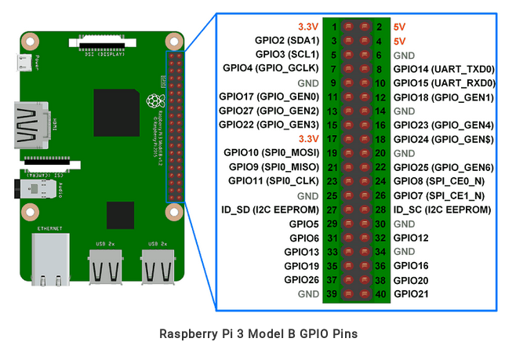Para la antena de telemetría que conecta el dron con la computadora central se utilizó la marca Holybro de 915 MHz, una conectada a un puerto USB de la computadora central y otra conectada a la computadora de vuelo del dron. Para el controlador del dron se utilizó una Pixhawk 1, que tiene un ARM Cortex M4 de 180 MHz, y el flight stack con el que vuela es PX4 v1.9.

Para la programación de las acciones hechas por los distintos elementos se utilizó Python 3.6.8 y MAVSDK 0.21.1, junto con las librerías de RPi, AsyncIO, y MQTT.

La sección de la página web, que sirve como interfaz del usuario, está programada usando HTML5, CSS3 y Javascript. El servidor de MQTT está montado sobre el “broker” llamado Cloud MQTT.

*Mecanismos:* Esta interfaz está compuesta más que nada de elementos mecánicos. Se cuenta con distintas piezas de aluminio que permiten el ensamble del mecanismo. Se utilizan montajes en L, ejes de ¼ de pulgada, y baleros de esta misma medida. Los componentes principales son los engranes, para cada lado se usan dos engranes de 48 dientes y uno de 72 dientes, todos hechos de aluminio, y además un piñón de 16 dientes, hecho de latón, adjunto al motor.

Para accionar el mecanismo se utilizan dos motores (uno de cada lado) con las siguientes características:

|  |  |
| --- | --- |
| Voltaje Nominal | 12V |
| Velocidad (no-load) | 12 rpm |
| Corriente (no-load) | 0.54 A |
| Corriente (Stall) | 20 A |
| Torque (Stall) | 8110.2 oz-in / 584kgf-cm / 57.27 Nm |

*Tabla 1 Características del Motor*

Para regular los motores se usa un controlador Cytron modelo MD13S por medio de PWM (creada por software) con una frecuencia de 15KHz y un ciclo de trabajo del 50%.

*Carga:* Los componentes de la carga se encargan de recargar las baterías del dron dándoles la mayor vida útil posible. Como parte del circuito que compone esta parte se encuentran los Pogo-pins, los cuales tienen un diámetro de 1mm y tienen cabeza en forma de corona, estos son los que conectan el circuito a bordo del dron con el circuito de carga.

Otra parte importante son las placas fenólicas sobre las que aterriza el dron, son de 10x10cm y cada par de placas están conectadas a alimentación DC de 5 y 12 V respectivamente. Tienen un grosor de 2mm aproximadamente. El relevador que conecta o desconecta la energía del dron es un contacto normalmente cerrado modelo T9GV2L14-12, cuya bobina se excita con 12V. Por último, el cargador que se encarga de alimentar a las baterías es de la marca Yutong, modelo YT-0003S de 10-19 V DC, con corriente máxima de 1.1 Amperes; la batería que alimenta es un Multistar de 3 celdas de 5200 mAh.

Parte de la sección de carga sirve también para alimentar la computadora central a través de un convertidor DC/DC con salida de 5V y 3A. La fuente utilizada para darle energía a todo el sistema es el modelo ERPF-400-12 de la marca Meanwell, que es capaz de suministrar 12V hasta 30A.

*Dron:* Aunque esta implementación no se centra en el diseño de la aeronave ni en sus componentes, es importante mencionarlos. La aeronave que se utiliza fue integrada sobre un *frame* modelo Flame Wheel de 450 mm, es un cuadri-rotor que utiliza una computadora de vuelo Pixhawk 1 y hélices 10x6.

## **4.2 Descripción completa de la implementación**

En esta sección se describe a profundidad cada una de las secciones de la implementación, presentando la mayor cantidad de ayuda visual posible para entender mejor el procedimiento.

### **4.2.1 Habitáculo**

El habitáculo es una estructura de acero galvanizado adaptada de un mueble comercial. Mide 121 cm x 121 cm x 91 cm, lo cual es suficiente para la implementación. Se tienen distintos componentes principales: primero 10 barras de 110 cm de longitud, 4 barras de 55 cm de longitud y 8 guías o postes en forma de L que sirven para montar las barras.

El arreglo se presenta en la siguiente figura.

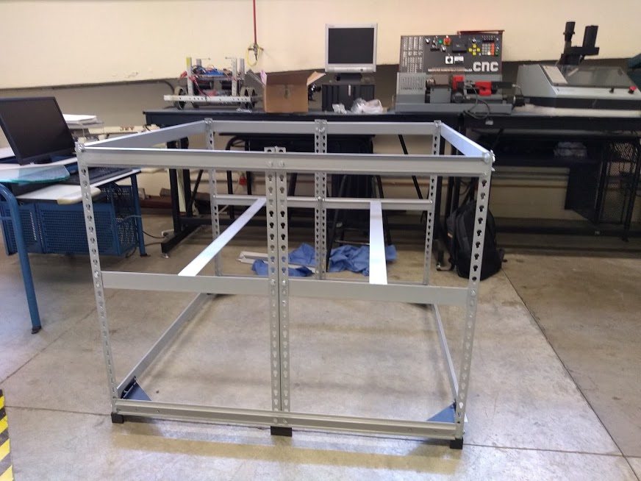

Figura 7 Estructura del habitáculo

Las barras largas guardan la estructura principal, mientras que las cortas se encargan de mantener dos barras transversales, que se utilizarán posteriormente para sostener la “cama” del dron. Se puede observar que dos postes fueron unidos al centro y atornillados a las barras laterales, con el objetivo de dar una estructura más sólida. Por este mismo motivo, se utilizaron cuatro ménsulas, una en cada esquina inferior del habitáculo, y se modificaron algunos de los componentes.

Una vez teniendo esto, se cortó una placa de Nylamid para que fuera de 1 x 1 m y media pulgada de grosor. Posteriormente se agujeraron las barras transversales y la placa para poder atravesar un tornillo de ¼ de pulgada y fijar la “cama” como se muestra en la siguiente figura.

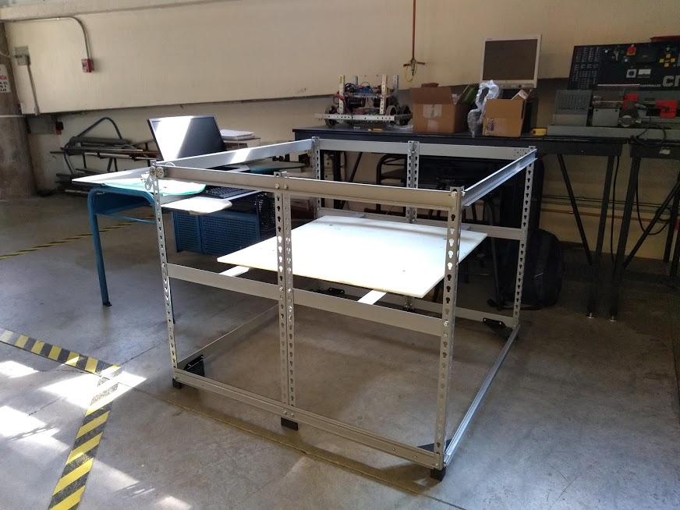

Figura 8 Habitáculo con placa de Nylamid

En este punto, ya es posible construir el Droneport utilizando esta estructura como punto de partida. Posteriormente se colocarán los mecanismos y componentes eléctricos que completarán la implementación.

### **4.2.2 Comunicación y computadora central**

Esta parte de la implementación se fue desarrollando e integrando por partes. Lo primero fue verificar que el dron tuviera el firmware adecuado (como se establece en la sección 4.1) y que se pudiera conectar con las antenas de telemetría a una instancia que pudiera utilizar el protocolo MAVLink, en este caso, se utilizó el programa QGroundControl en una computadora. Después se instaló el kit de desarrollo MAVSDK y se corrieron algunos ejemplos. Una vez que se probara la conexión con este protocolo y las antenas elegidas, se hizo la misma configuración en la Raspberry Pi y se verificó que funcionara adecuadamente.

El paso siguiente involucró escribir el código para la parte del cliente web y para el Droneport. La interfaz es muy simple y sirve para demostrar la funcionalidad que se puede implementar y su mejora estará descrita en las líneas futuras. El usuario desde la página[*www.sistemastau.io/droneport*](http://www.sistemastau.io/droneport) es capaz de conectarse a la estación, iniciar una misión o desconectarse, cada una de estas acciones, involucra una reacción distinta, y de la manera en la que se diferencian es por el mensaje que se publica en la nube usando MQTT. El servidor sirve como lugar de concentración de los mensajes y por medio de suscripciones y publicaciones, se intercambia información. Los tópicos tienen indicadores para diferenciarlos, si un mensaje viene por parte del usuario, contiene el prefijo “/cloud”, y si viene del Droneport, el prefijo es “/device”, así el dispositivo se suscribe a los tópicos que comienzan con el primer prefijo y el usuario al último. El sufijo “/connection” se refiere a la información acerca de la conexión y “/data” está relacionado con la información del Droneport. Si el cliente quiere establecer una conexión con el Droneport, se publica en el tópico “/cloud/connection” y se responde dependiendo si se pudo establecer o no la conexión con el dron o si se queda esperando la confirmación de la conexión. A continuación se presenta un diagrama de flujo con las acciones que se llevan a cabo dependiendo de cada mensaje.

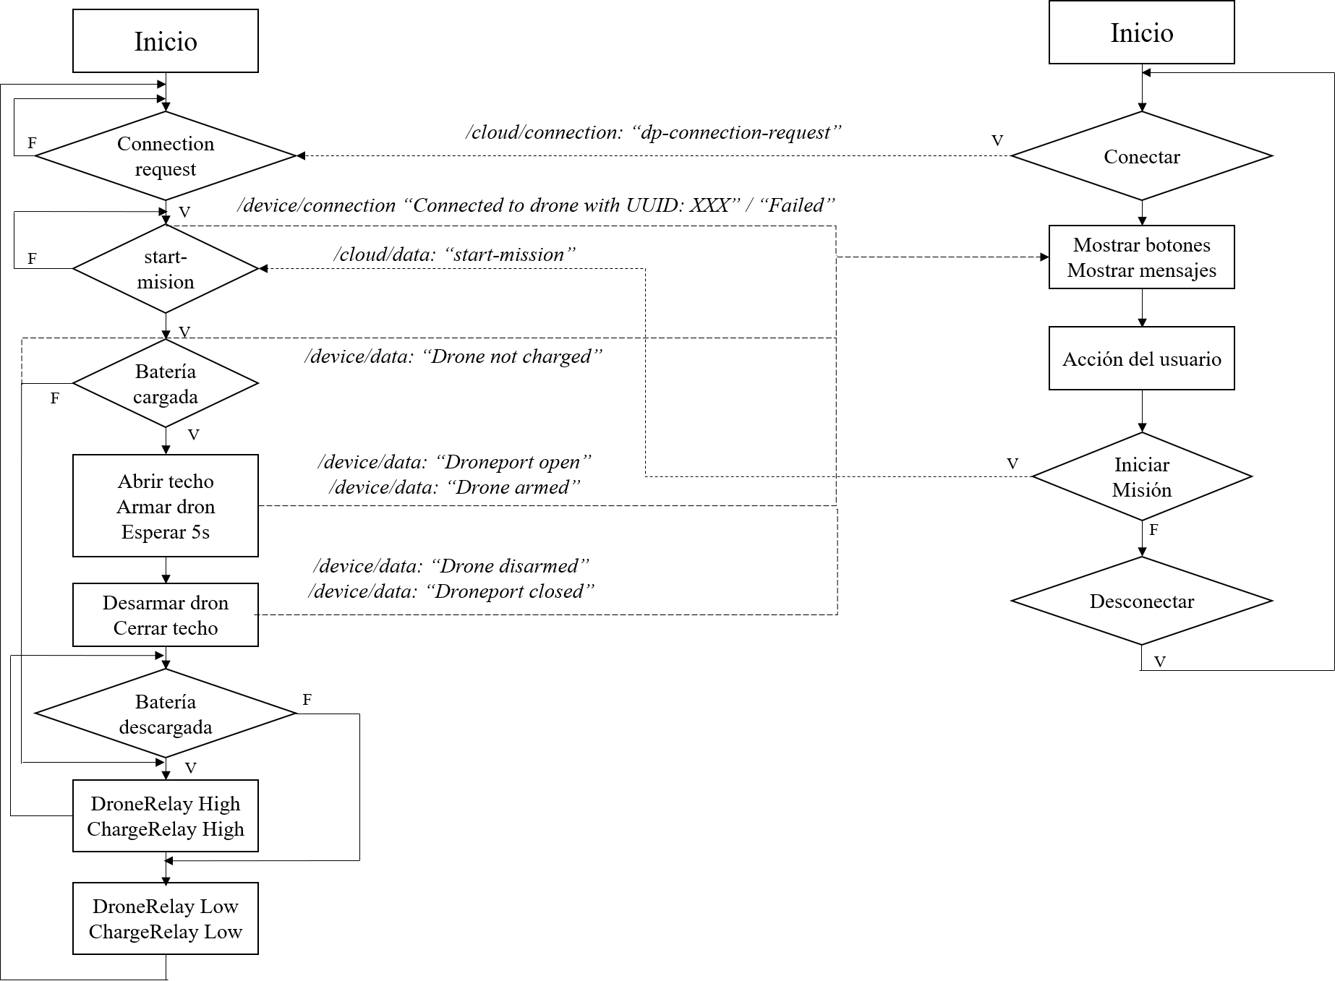

Figura 9 Diagrama del funcionamiento del Droneport

Implementando esta lógica, el usuario es capaz de conocer el estado de la aeronave y la estación tiene la capacidad de tener una aeronave lista para despegar en cualquier momento. Este diagrama de flujo implementa el funcionamiento mínimo que debe tener la estación para demostrar que cumple los requerimientos, los cuales se traducen en poder abrir y cerrar el techo, además comunicarse y comandar al dron, para finalmente reportar todo al usuario.

### **4.2.3 Mecanismos**

Como se mencionó anteriormente, esta sección es la encargada de abrir y cerrar al techo que cubre al dron de manera automática bajo el comando del usuario. Durante el diseño se buscó un mecanismo adecuado a los requerimientos y que fuera fácil de montar en la estructura que ya teníamos. Se implementó el mecanismo que se muestra en la Figura 3 utilizando el motor mencionado en el capítulo 4.1 unido mediante un piñón de 16 dientes a una serie de engranes. Primero mueve un engrane de 72 dientes y a través de la barra de aluminio que forma parte de la estructura se conecta usando un eje con otro engrane de 48 dientes, y por último se conecta al techo mediante un brazo unido a otro engrane de 48 dientes. De manera opuesta, pero con ejes concéntricos, hay un contrapunto que sirve de apoyo para cargar el techo. La razón detrás de este tren de engranes radica en que se puede llegar a una implementación más robusta y alcanzable debido a los elementos con los que se cuenta, ya que usando un radio entre el torque de entrada y el de salida suficiente, se puede tener un motor con características más accesibles en cuanto a requerimientos de corriente o de costo, además al tener una estructura suficientemente rígida para soportar el montaje, permite que se implemente de manera más sencilla este diseño.

Para llegar al cálculo de los engranes necesarios, se plantearon varios escenarios en cuanto al número de dientes y la sucesión que debían tener, finalmente se llegó al siguiente planteamiento:

Al plantear la relación de torques se llega a la siguiente ecuación simplificada:

Sustituyendo por los valores de N4 y N1:

Y teniendo el torque máximo de la tabla pasada, tenemos que T4 máximo puede ser hasta tres veces el torque máximo del motor, es decir: 171.81 Nm. En nuestro caso, se cargará un techo de policarbonato de aproximadamente 7.2 kg, de dimensiones 141cm x 70cm x 0.6 cm. Para plantear el torque necesario para levantar el techo se hizo un análisis de momentos, obteniendo la densidad del policarbonato (1.2 ) se tiene una masa de 7.2 , y para sacar la carga Q que actúa sobre el motor, se utilizó la siguiente ecuación:

Donde es la masa, es la constante de gravitación universal, y es la distancia horizontal del motor al centro de masa del techo, que por su forma cuadrada se sitúa a la mitad. En la implementación se tiene por lo que el torque necesario para abrir el techo. Contemplando nos da el escenario del techo abierto, resultando en . Ya que tenemos , este motor es suficiente para cargar el peso del techo.

Utilizando componentes encontrados en el sitio web de Servo City[1] se llegó al siguiente diseño.

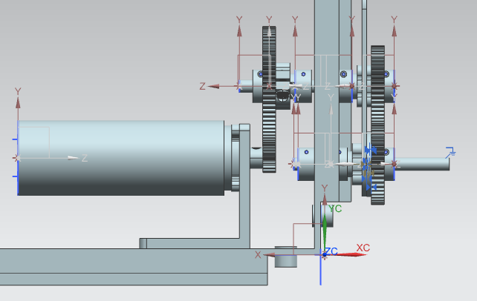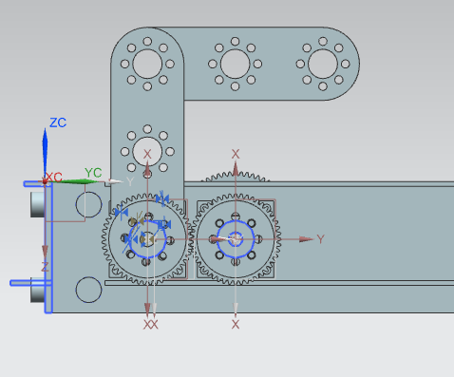

Figura 10 Vista frontal y superior del mecanismo

Cada engrane está montado sobre un eje, el cual está sostenido por un balero a cada lado de la barra y se utilizan tornillos y tuercas 6-32 para sostener todas las piezas. Todos los planos técnicos de las piezas individuales se pueden encontrar en la página del proveedor.

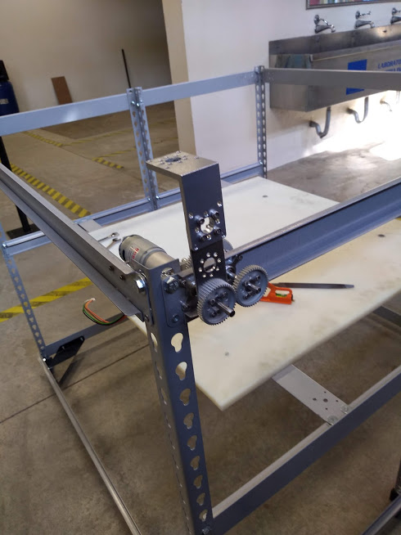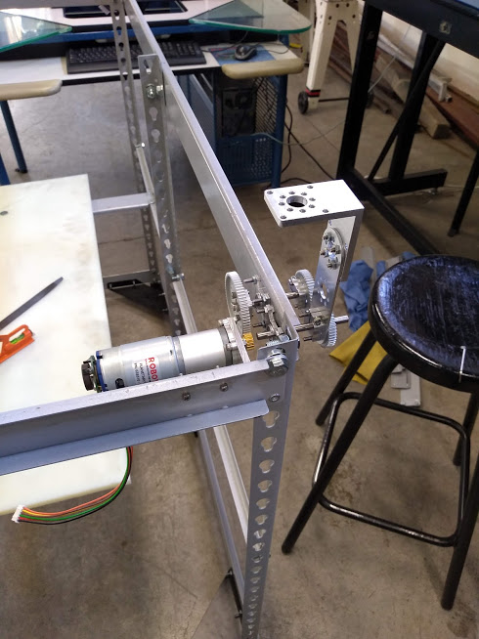La instalación de cada una de estas piezas a las barras de la estructura se hizo utilizando herramientas de sujeción y un taladro de banco. En las siguientes imágenes se puede ver este montaje en detalle.

Figura 11 Detalle de la implementación del mecanismo

Para ser controlados, los motores fueron conectados al driver Cytron, y éste a la computadora central, la cual habilitaría un pin para la dirección, otro para tener salida PWM hacia el controlador (se utiliza una sola señal para ambos motores) y por último un pin de lectura digital con interrupciones para contar los pulsos de cada uno de los sensores de posición de los motores. La lógica a seguir dicta que si se registra el número de pulsos correspondiente al ángulo a mover el techo, se para el motor.

**4.2.3 Sistema de carga**

Como se ilustró en la Figura 4, hay varios elementos descritos en el sistema de carga, para una explicación más sencilla se separará en lo que se encuentra en la estación y lo que está montado en el dron.

La primera parte consta de una fuente de poder AC-DC que dota el sistema con 12V. Además de alimentar a los motores con 12V y con 5V a la computadora central mediante un convertidor DC-DC, también alimenta el sistema de carga del dron. Como se mencionó en ese mismo capítulo, el dron recibirá corriente por medio de las placas de contacto de cobre con un arreglo de pogo-pins montado en el dron. Se necesitan cuatro placas, dos conectadas a 12V y dos conectadas a tierra. Las placas están montadas sobre la cama para que el dron pueda aterrizar sobre ella. El paso de corriente a las placas está intervenido por la computadora central y dos relevadores, para que así tenga la capacidad de decidir cuándo cargar el dron y no que se empiece a cargar automáticamente al estar en las placas.

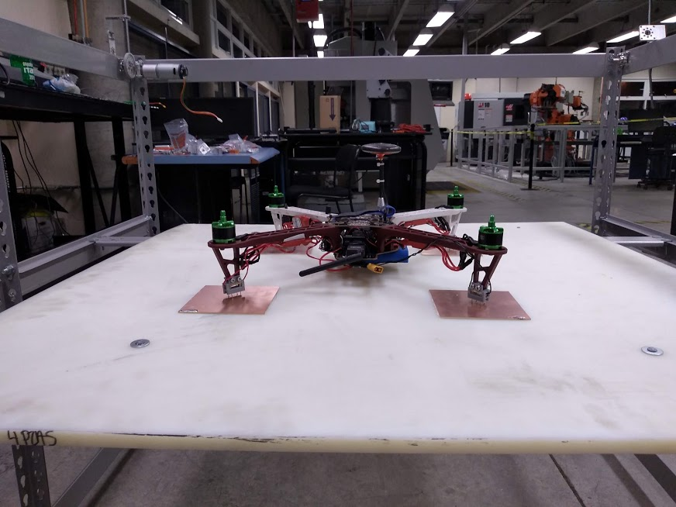

Figura 12 Dron en las placas de carga

A bordo del dron hay un relevador normalmente cerrado, este sirve para dar o quitarle poder al dron desde la computadora central. Dos de las placas están dedicadas a activar este circuito. Esto permite que la batería no se use mientras está siendo cargada y el dron se reinicie cuando acabe de cargarse. Las otras dos placas sirven para darle energía al cargador del dron, al cual está conectada la batería por el puerto de balance. La pieza que se encarga de unir ambos sistemas se puede ver en la siguiente figura.

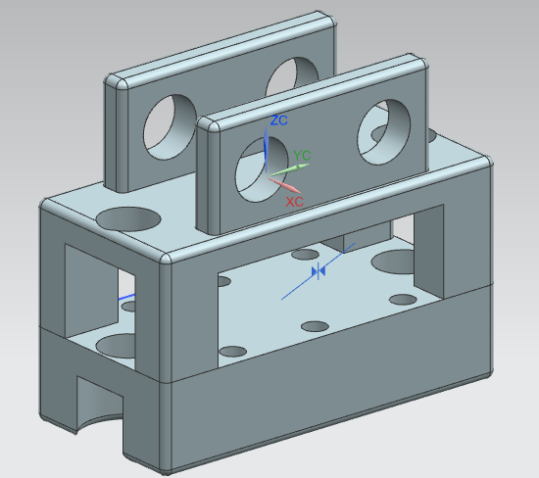

Figura 13 Piezas de conexión dron-estación

En el extremo inferior sostiene cuatro pogo-pins, que están soldados a una pequeña placa fenólica, ubicada en el hueco de en medio, de la cual salen dos cables hacia el circuito que vaya a completar, ya sea el del relevador o el de carga. En el extremo superior se tienen dos agujeros que servirán para atornillar la pieza a la base del dron. Ambas piezas fueron impresas en 3D y están pegadas mediante un monómero para plásticos.

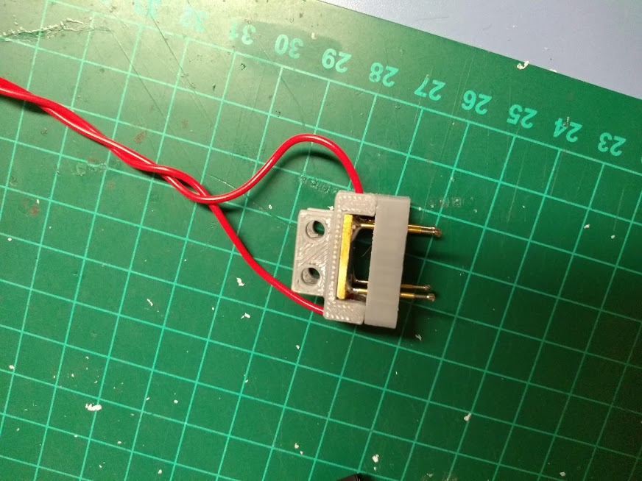

Figura 14 Pieza de conexión ensamblada

En la siguiente imagen se puede observar la manera en la que embonan las tres partes del circuito: La placa, el conector, y el dron.

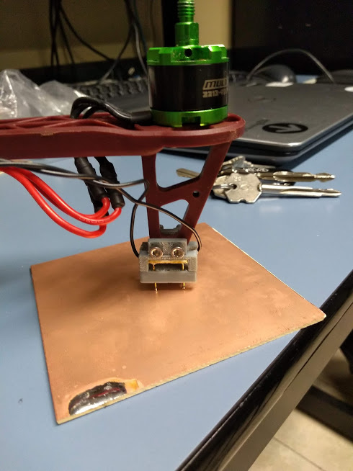

Figura 15 Ensamble del circuito dron-Droneport

Como se vio en el diagrama de flujo, la computadora puede recibir a través de la telemetría el nivel de carga de la batería, por lo que si es menor a un umbral de voltaje (4.0 V por celda), el dron activará los relevadores que permiten el paso de corriente al cargador, de lo contrario no comandará la acción de cargar el dron.

**Capítulo 5**

# **Pruebas y Resultados**

Este capítulo presenta las pruebas hechas para determinar si el proyecto cumple con los requerimientos y restricciones propuestas. Los experimentos fueron diseñados para demostrar la funcionalidad y sus limitaciones, así como posibles mejoras, las cuales se encontrarán en el siguiente capítulo.

## **5.1 Descripción de las pruebas**

A lo largo de todo el proceso de implementación hubieron pequeñas pruebas para verificar que la manera de llevar a cabo el diseño iba por el camino correcto. Esto involucra probar cada componente para corroborar que no tiene defectos y que podrán ser usados en la construcción del Droneport. Estas pruebas implican habilitar de manera aislada cada uno de los componentes y ver que funcionen. El esquema común para esto es realizar las conexiones necesarias y habilitar un visualizador que permita ver el funcionamiento y reacción del sistema. La primera prueba fue verificar el sistema que une la RPi - Controlador de Motores - Motor para controlar por PWM el motor, se realizó la conexión del motor con el controlador y éste al control PWM de la RPi, además se conectó un osciloscopio al sensor de posición para ver que pudiera dar una señal de salida, entonces se ejecutó un código de prueba en Python3 para visualizar la respuesta del sistema. La siguiente prueba fue hacer la conexión del dron con la estación de control, por lo que se conectó la antena de telemetría a la computadora central (RPi) y también a la computadora de vuelo del dron, con ayuda de los ejemplos de MAVSDK se corroboró que la computadora central fuera capaz de enviar y recibir información con el dron. Por último, integró a la prueba anterior la sección que utiliza MQTT para establecer una comunicación entre la página web, la computadora central, y por último con el dron; esto se hizo con un código ejemplo de la librería de MAVSDK para Python que corriera en la RPi, integrando las piezas de código necesarias para la comunicación con el servidor MQTT y otro archivo en Javascript que estuviera en la página web, con el objetivo de poder ver que los datos enviados y recibidos fueran consistentes.

Una vez habiendo probado los elementos de manera aislada, se realizaron pruebas integradoras, para esto se tuvieron que mezclar y homogeneizar las piezas de código necesarias para construir la lógica que tuviera una funcionalidad más parecida a la final. Esta prueba hereda la instalación física de las otras pruebas, como la conexión de los motores y la presencia de las antenas de telemetría. La prueba dictaría si es posible y aceptable el resultado de que un usuario desde la página web sea capaz de enviar un comando que finalmente activara los motores del mecanismo y obtuviera información del dron.

## **5.2 Resultados**

Las pruebas de los componentes individuales demostraron que los componentes funcionan de la manera esperada. La única conexión que presenta problemas es el segundo canal del sensor de posición, el cual no transmite nada en ninguno de los dos motores.

En la siguiente figura se muestra la visualización de la señal entregada por el primer canal del sensor de posición del motor.

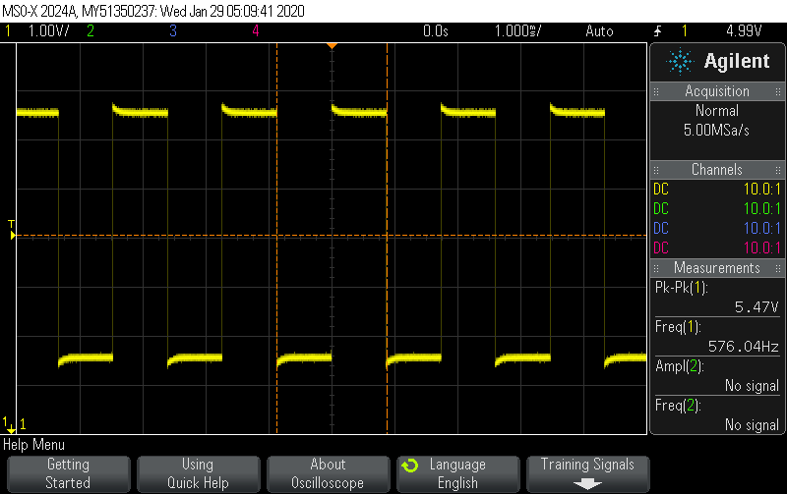

Figura 16 Salida del sensor de posición en osciloscopio

El resultado correspondiente a la implementación del canal de comunicación del usuario al dron se puede ver en la siguiente comparación de imágenes.

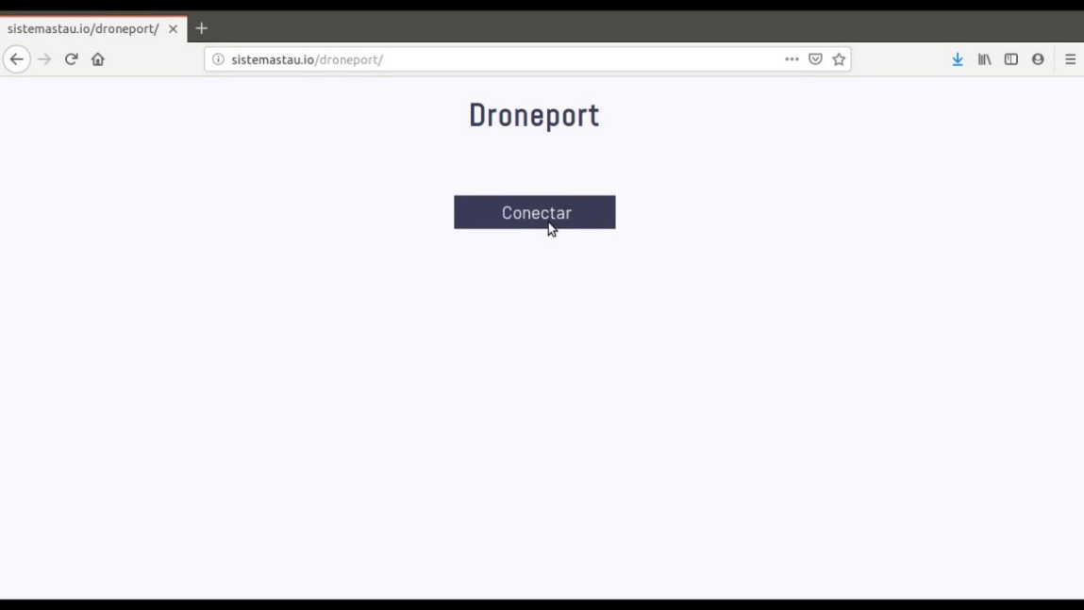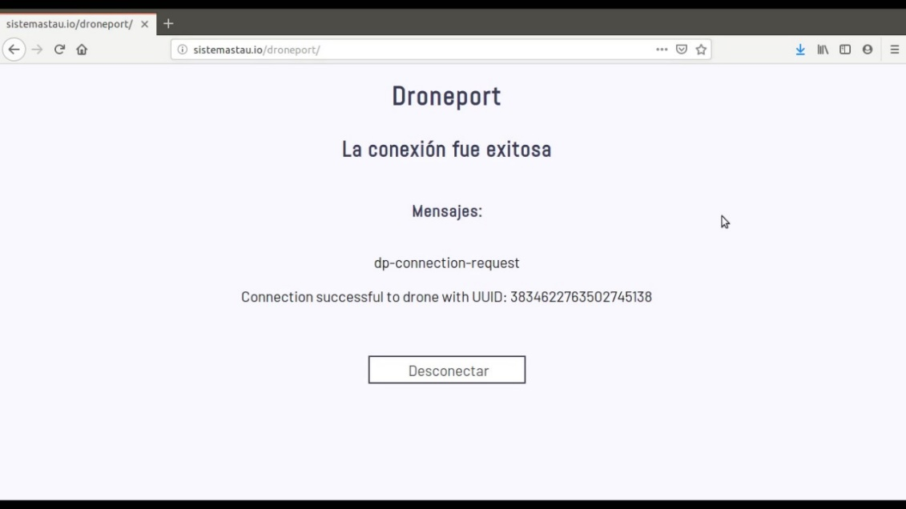

Figura 17 Resultado de conexión usuario-dron

Se observa cómo tras hacer click en el botón de conexión se publica la petición de conexión, a la que se responde con una conexión exitosa y con el ID del dron.

Respecto a la prueba de integración, se obtuvieron resultados positivos, ya que se pudo comandar la apertura y cierre de motores, así como obtener información del dron con muy poco retraso. Se puede ver un video del funcionamiento de la prueba desde la óptica del usuario.[2]

## **5.3 Análisis de resultados**

El resultado positivo de las pruebas de funcionalidad de los componentes de manera individual nos muestra que las conexiones físicas y virtuales de todos los componentes nos sirven para alcanzar el objetivo. A pesar de la situación fallida con el segundo canal del sensor de posición, no es necesario buscar una solución ya que la implementación sigue siendo factible aunque no se tenga esta señal de entrada, se puede utilizar sólo el primer canal para obtener la posición del motor.

Para la prueba de comunicación se ve la página web antes de conectarse y se imprime lo que se publica en cada tópico, primero la petición de conexión y posteriormente información extraída directamente del dron, demostrando que es posible usar este canal de comunicación para unir usuario y dron.

El resultado de la prueba integradora demuestra que es un sistema suficientemente robusto para cumplir con la funcionalidad, ya que permite un despliegue rápido y fácil de operaciones con aeronaves no tripuladas, operando de manera totalmente autónoma. Esta prueba también muestra mejoras futuras que se podrían implementar para obtener un producto más completo y más escalable, esta parte se describirá en el siguiente capítulo.

**Capítulo 6**

# **Conclusiones**

Este es el capítulo final del proyecto, aquí se relaciona cómo está implementado el proyecto con los objetivos iniciales planteados, se habla acerca del contexto en el que la solución es aplicable o no y finalmente se habla de líneas futuras que el proyecto podría tomar para mejorar e incrementar la posibilidad de aplicarlo en contextos diferentes.

## **6.1 Conclusiones y limitaciones**

Lo que se buscaba implementar es una estación de control autónoma operada a distancia para aeronaves no tripuladas, como se discutió en los primeros capítulos, esto permitiría abrir paso a la presencia de drones dentro de la industria para ser usadas como herramientas, incorporando los beneficios inherentes que poseen. Los principios a considerar son el de la autonomía y la fácil operación, ya que nos haría prescindir de operadores humanos y disminuiría el mantenimiento necesario, y con ello los costos. Viendo en retrospectiva la implementación a la que se llegó podemos decir que sigue de manera cabal estos principios, a continuación se describe de manera particular cómo cada sección de la implementación contribuye a tener un sistema autónomo y operado fácilmente.

La plataforma de carga permite que el dron no necesite cambio de batería por parte de una persona, con el simple hecho de que aterrice en las plataformas hará que el dron se cargue de manera apropiada a un ritmo aceptablemente rápido, además como el sistema conoce las características de la batería con la que opera el dron, ésta será cargada de manera adecuada para no disminuir su ciclo de vida. La limitante que conlleva esta implementación es que se depende de circuitería expuesta y a bordo del dron para que funcione, lo cual podría reducir la eficiencia y acortar el tiempo de vuelo, además el conector entre el dron y la estación depende de un correcto aterrizaje de la aeronave, por lo que si los instrumentos de navegación lo hicieran aterrizar de manera errónea, no se podría cargar la batería.

El sistema de interacción del usuario con el Droneport es bastante sencillo, ya que la mayor parte del procesamiento se hace atrás de la interfaz del usuario y éste sólo ve botones sencillos y explicativos de lo que el dron puede hacer, además de la posibilidad de hacerlo desde cualquier parte del planeta siempre y cuando se tenga acceso a internet. En esta parte el proyecto está bastante limitado ya que no se puede obtener mucha de la información que podría recopilar el dron, ya que tiene acciones muy simples y sólo demuestran la factibilidad del sistema, aunque se podrían implementar múltiples acciones que dotaran de más valor al Droneport.

Actualmente, por la manera en la que está construido el Droneport, sólo puede operar en un ambiente controlado, ya que no es resistente a cualquier tipo de clima, lo cual podría causar daño en la estación o alguno de sus componentes si se usara a la intemperie. Como se mencionó anteriormente este es un prototipo que mediante futuras iteraciones podría llegar a ser un producto final capaz de operar en cualquier tipo de contextos y con restricciones mínimas, además de tener una plataforma para el usuario que pueda explotar todas las ventajas y usos que podría tener una aeronave tripulada dentro de cualquier tipo de industria, como minería, construcción o agricultura.

## **6.2 Líneas futuras**

Las mejoras que podrían seguir a esta implementación involucran un refinamiento del sistema, bajo la misma base. Se podría mejorar el control de carga teniendo un circuito de carga y balanceo que permita monitorear el estado de la batería sin depender de la telemetría del dron, además de que pueda permitir más celdas, lo cual significaría la posibilidad de un incremento en el tamaño de la aeronave, ya que actualmente el espacio se encuentra subutilizado. Junto con esta implementación se podrían mejorar los contactos que usan pogo-pins por algún contacto magnético que asegure la fijación de las terminales a las placas, junto con un sistema de aterrizaje de precisión por medio de visión computarizada para tener un rango de error entre 3 y 20cm, menos de lo que actualmente se tiene.

Los mecanismos que están planteados actualmente en el Droneport podrían ser mejorados para tener una menor interferencia del techo en el despegue del dron, ya que queda de manera vertical. Se podría implementar un mecanismo que permita que la cama del dron se eleve o descienda conforme sea necesario, o también un mecanismo de piñón y cremallera que haga que techo se deslice hacia abajo al momento de abrir, teniendo menor presencia de fuentes de error al despegue o aterrizaje. Además los mecanismos deberían tener un mejor ensamble para tener menor desgaste y mayor durabilidad, como si fueran una sola pieza. En el tema de comunicación se pueden incorporar mejores antenas que le den más rango a la aeronave, ya que las antenas actuales sólo proveen un rango dentro de línea de vista.

Por último, lo que dotaría de mayor utilidad al Droneport es la interfaz con el usuario, actualmente se encuentra abierta, pero se podría incrementar la seguridad para controlar al Droneport. Dentro de esta interfaz se puede montar un enlace de video que transmita lo que el dron está viendo para vigilancia y monitoreo o incluso una plataforma de mapeo que procese imágenes para generar un orto-fotomapa que el usuario pueda usar para evaluar cualquier tipo de terreno.

# **Referencias**

|  |  |
| --- | --- |
| [1] | D. G. d. A. Civil, «Secretaría de comunicaciones y transportes,» 25 07 2017. [En línea]. Available: http://www.sct.gob.mx/fileadmin/DireccionesGrales/DGAC-archivo/modulo3/co-av-23-10-r4.pdf. [Último acceso: 01 06 2019]. |
| [2] | A. Powell-Morse, «Airbrake,» 26 Diciembre 2016. [En línea]. Available: https://airbrake.io/blog/sdlc/v-model. [Último acceso: 25 agosto 2019]. |
| [3] | Wibotic, «Wibotic,» 2019. [En línea]. Available: https://www.wibotic.com/solutions/aerial/. [Último acceso: 01 06 2019]. |
| [4] | Skysense, «Skysense,» [En línea]. Available: https://www.skysense.co/skyport. [Último acceso: 01 06 2019]. |
| [5] | «MQTT,» 2019. [En línea]. Available: http://mqtt.org/. [Último acceso: 29 09 2019]. |
| [6] | «PX4» 2018. [En línea]. Available: https://px4.io/. [Último acceso: 29 Septiembre 2019]. |
| [7] | «Ardupilot,» 2016. [En línea]. Available: http://ardupilot.org/. [Último acceso: 29 Septiembre 2019]. |
| [8] | «Mavlink,» 2018. [En línea]. Available: https://mavlink.io/en/. [Último acceso: 29 Septiembre 2019]. |
| [9] | «Raspberry Pi,» 2019. [En línea]. Available: https://www.raspberrypi.org/products/raspberry-pi-3-model-b/. [Último acceso: 29 Septiembre 2019]. |
| [10] | I. O. f. Standarization, «ISO,» 2016. [En línea]. Available: https://www.iso.org/standard/69466.html. [Último acceso: 29 Septiembre 2019]. |
| [11] | «Wikipedia,» 26 Septiembre 2019. [En línea]. Available: https://en.wikipedia.org/wiki/MAVLink. [Último acceso: 7 Octubre 2019]. |
| [12] | A. International, «ASTM B258-18,» 2018. [En línea]. Available: https://www.astm.org/Standards/B258.htm. [Último acceso: 1 12 2019]. |

1. http://www.servocity.com
2. Link: <https://drive.google.com/open?id=1Adqa15v1iTimBYpuclZV44YjDlyQnhMZ>